**注解**Annotation

1**、什么是注解**

Annotation 是从JDK5.0开始引入的新技术 .   
Annotation的作用

不是程序本身 , 可以对程序作出解释.(这一点和注释(comment)没什么区别)   
可以被其他程序(比如:编译器等)读取.

Annotation的格式   
注解是以"@注释名"在代码中存在的

还可以添加一些参数值 , 例如:@SuppressWarnings(value="unchecked")   
Annotation在哪里使用?

可以附加在package , class , method , ﬁeld 等上面 , 相当于给他们添加了额外的辅助信息 我们可以通过反射机制实现对这些元数据的访问

2**、内置注解**

@Override

定义在 java.lang.Override 中 , 此注释只适用于修辞方法 , 表示一个方法声明打算重写超类中

的另一个方法声明.   
@Deprecated

定义在java.lang.Deprecated中 , 此注释可以用于修辞方法 , 属性 , 类 , 表示不鼓励程序员使用这样的元素 , 通常是因为它很危险或者存在更好的选择 .

@SuppressWarnings   
定义在java.lang.SuppressWarnings中,用来抑制编译时的警告信息.

与前两个注释有所不同,你需要添加一个参数才能正确使用,这些参数都是已经定义好了的,我们 选择性的使用就好了 .

@SuppressWarnings("all")   
@SuppressWarnings("unchecked")   
@SuppressWarnings(value={"unchecked","deprecation"})   
等等 .....

package com.annotation;

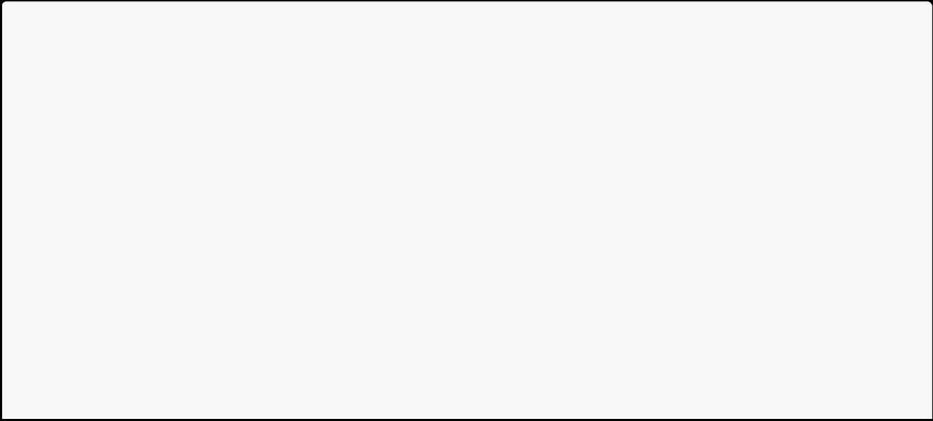//测试内置注解

import java.util.ArrayList;

import java.util.List;   
//所有类默认继承Object类

public class Test1 extends Object {

   //@Override 表示方法重写   
    //--> 查看JDK帮助文档

   //--> 测试名字不同产生的效果   
    @Override

   public String toString() {   
        return super.toString();

15 16 17 18 19 20 21 22 23 24 25 26 27 28 29 30 31 32 33 34 35 36

  }

   //方法过时了, 不建议使用 , 可能存在问题 , 并不是不能使用!    //--> 查看JDK帮助文档

   @Deprecated

   public static void stop(){   
        System.out.println("测试 @Deprecated");

  }

   //@SuppressWarnings 抑制警告 , 可以传参数   
    //--> 查看JDK帮助文档

   //查看源码:发现 参数类型 和 参数名称 , 并不是方法!    @SuppressWarnings("all")

   public void sw(){

       List list = new ArrayList();

  }

   public static void main(String[] args) {        stop();

  }

}

3**、元注解**

元注解的作用就是负责注解其他注解 , Java定义了4个标准的meta-annotation类型,他们被用来提供 对其他annotation类型作说明 .

这些类型和它们所支持的类在java.lang.annotation包中可以找到 .( @Target , @Retention , @Documented , @Inherited )

@Target : 用于描述注解的使用范围(即:被描述的注解可以用在什么地方)   
@Retention : 表示需要在什么级别保存该注释信息 , 用于描述注解的生命周期

(SOURCE < CLASS < RUNTIME)   
@Document：说明该注解将被包含在javadoc中

@Inherited：说明子类可以继承父类中的该注解

1

2

3

4

5

6

7

8

9

10 11 12 13 14 15 16 17 18

package com.annotation;

import java.lang.annotation.*;

//测试元注解

public class Test2 {   
    @MyAnnotation   
    public void test(){

  }

}

//定义一个注解

@Target(value = {ElementType.METHOD,ElementType.TYPE}) @Retention(value = RetentionPolicy.RUNTIME)

@Inherited

@Documented

@interface MyAnnotation{

19 20

   //测试作用域 , 了解@Retention的概念

}

4**、自定义注解**

使用 @interface自定义注解时 , 自动继承了java.lang.annotation.Annotation接口   
分析 :

@ interface用来声明一个注解 , 格式 : public @ interface 注解名 { 定义内容 } 其中的每一个方法实际上是声明了一个配置参数.

方法的名称就是参数的名称.

返回值类型就是参数的类型 ( 返回值只能是基本类型,Class , String , enum ).   
可以通过default来声明参数的默认值

如果只有一个参数成员 , 一般参数名为value

注解元素必须要有值 , 我们定义注解元素时 , 经常使用空字符串,0作为默认值 .

1

2

3

4

5

6

7

8

9

10 11 12 13 14 15 16 17 18 19 20 21 22 23 24 25 26 27 28 29 30 31 32 33 34 35 36 37 38 39

package com.annotation;

import java.lang.annotation.ElementType; import java.lang.annotation.Retention;   
import java.lang.annotation.RetentionPolicy; import java.lang.annotation.Target;

//测试自定义注解

public class Test3 {

   //显示定义值 / 不显示值就是默认值

   @MyAnnotation2(age = 18,name = "秦疆",id = 001,schools = {"西工大"})    public void test() {

  }

   //只有一个参数, 默认名字一般是value.使用可省略不写    @MyAnnotation3("aaa")

   public void test2(){

  }

}

@Target(value = {ElementType.METHOD})

@Retention(value = RetentionPolicy.RUNTIME)

@interface MyAnnotation2{

   //参数类型 , 参数名

   String name() default "";

   int age() default 0;

   int id() default -1;  //String indexOf("abc") -1 , 不存在,找不到

   String[] schools() default {"西部开源","狂神说Java"};

}

@Target(value = {ElementType.METHOD}) @Retention(value = RetentionPolicy.RUNTIME) @interface MyAnnotation3{

40 41 42

   // 参数类型   参数名称    String value();

}

5**、反射读取注解**

1

2

3

4

5

[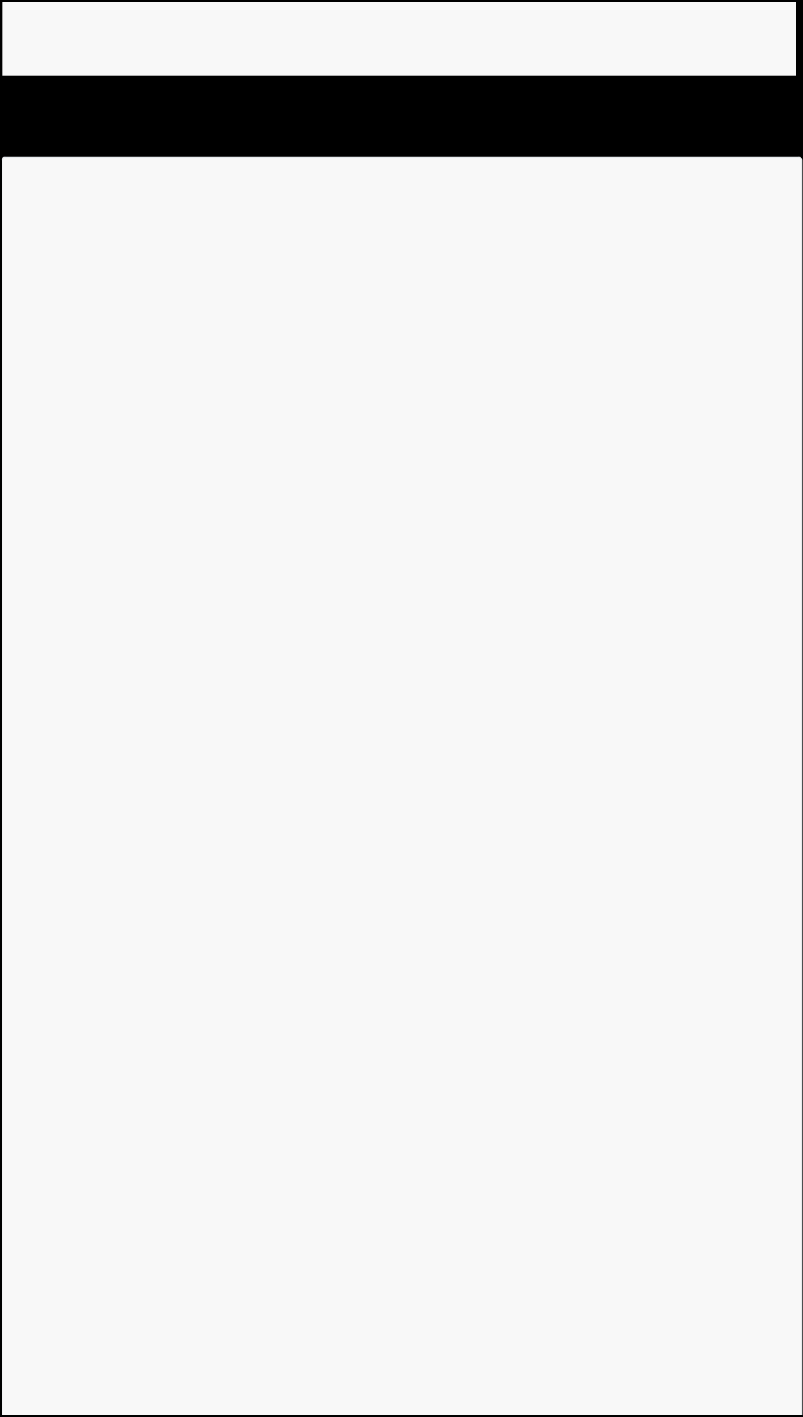](af://n102/)6

7

8

9

10 11 12 13 14 15 16 17 18 19 20 21 22 23 24

25 26 27 28 29 30

31 32 33 34

35 36 37 38 39 40 41 42 43 44 45 46 47 48

package com.annotation;

import java.lang.annotation.*; import java.lang.reflect.Field;

//测试ORM:对象关系映射

//使用反射读取注解信息三步:

// 1.定义注解 ,

// 2.在类中使用注解 ,

// 3. 使用反射获取注解 , 一般都是现成框架实现 , 我们手动实现

public class Test4 {

   public static void main(String[] args) {

       try {

           //反射 , Class可以获得类的全部信息 , 所有的东西   
            Class clazz = Class.forName("com.annotation.Student");            //获得这个类的注解

           Annotation[] annotations = clazz.getAnnotations();   
            for (Annotation annotation:annotations){   
                System.out.println(annotation);

          }

           //获得类的注解value的值   
            TableKuang table = (TableKuang) clazz.getAnnotation(TableKuang.class);   
            System.out.println(table.value());

           //获得类指定注解的值

           Field name = clazz.getDeclaredField("name");   
            FieldKuang fieldKuang = name.getAnnotation(FieldKuang.class);            System.out.println(fieldKuang.columnName()+"--   
>"+fieldKuang.type()

               +"-->"+fieldKuang.length());

           //我们可以根据得到的类的信息 , 通过JDBC生成相关的SQL语句,执行就可以动态生 成数据库表

      } catch (ClassNotFoundException e) {            e.printStackTrace();

      } catch (NoSuchFieldException e) {   
            e.printStackTrace();

      }

  }

}

@TableKuang("db_student") //假设数据库表名为db_student . class Student{

   @FieldKuang(columnName = "db_id",type="int",length = 10)    private int id;

49 50 51 52 53 54 55 56 57 58 59 60 61 62 63 64 65 66 67 68 69 70 71 72 73 74 75 76 77 78 79 80 81 82 83 84 85 86 87 88 89 90 91 92 93 94 95 96 97 98 99

100 101 102 103 104 105 106

   @FieldKuang(columnName = "db_name",type="varchar",length = 10)    private String name;

   @FieldKuang(columnName = "db_age",type="int",length = 3)   
    private int age;

   public Student() {   }

   public Student(int id, String name, int age) {        this.id = id;

       this.name = name;

       this.age = age;

  }

   public int getId() {        return id;

  }

   public void setId(int id) {        this.id = id;

  }

   public String getName() {        return name;

  }

   public void setName(String name) {        this.name = name;

  }

   public int getAge() {        return age;

  }

   public void setAge(int age) {        this.age = age;

  }

   @Override

   public String toString() {   
        return "Student{" +   
                "id=" + id +   
                ", name='" + name + '\'' +                ", age=" + age +   
                '}';

  }

}

//表名注解 , 只有一个参数 , 建议使用value命名 @Target(value = {ElementType.TYPE}) @Retention(value = RetentionPolicy.RUNTIME) @interface TableKuang{

   String value();

}

//属性注解

@Target(value = {ElementType.FIELD})  //注意字段

107 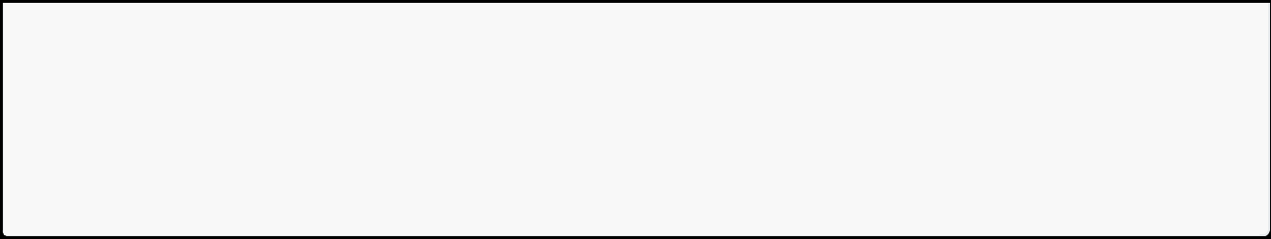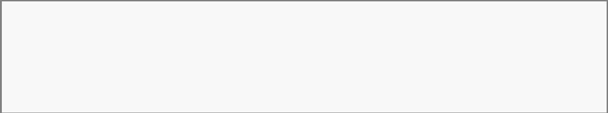108 109 110 111 112

@Retention(value = RetentionPolicy.RUNTIME) @interface FieldKuang{

   String columnName(); //列名

   String type(); //类型

   int length();//长度

}

**反射机制**Reﬂection

1**、静态** VS **动态语言**

动态语言 是一类在运行时可以改变其结构的语言：例如新的函数、对象、甚至代码可以被引进，已有的

函数可以被删除或是其他结构上的变化。通俗点说就是在运行时代码可以根据某些条件改变自 身结构。

主要动态语言：Object-C、C#、JavaScript、PHP、Python等。

1

2

3

4

5

//体现动态语言的代码   
function test() {   
    var x = "var a=3;var b=5;alert(a+b)";

   eval(x);

}

静态语言   
与动态语言相对应的，运行时结构不可变的语言就是静态语言。如Java、C、C++。

Java不是动态语言，但Java可以称之为“准动态语言”。即Java有一定的动态性，我们可以利用 反射机制获得类似动态语言的特性。Java的动态性让编程的时候更加灵活！

2**、**Java Reﬂection

Reﬂection（反射）是Java被视为动态语言的关键，反射机制允许程序在执行期借助于Reﬂection API取 得任何类的内部信息，并能直接操作任意对象的内部属性及方法。

1 Class c = Class.forName("java.lang.String")

加载完类之后，在堆内存的方法区中就产生了一个Class类型的对象（一个类只有一个Class对象），这 个对象就包含了完整的类的结构信息。我们可以通过这个对象看到类的结构。这个对象就像一面镜子， 透过这个镜子看到类的结构，所以，我们形象的称之为：**反射** 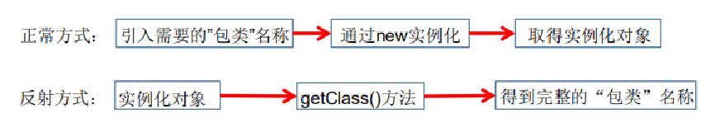

1

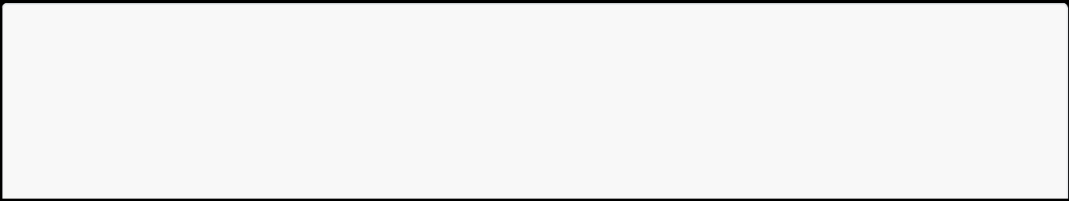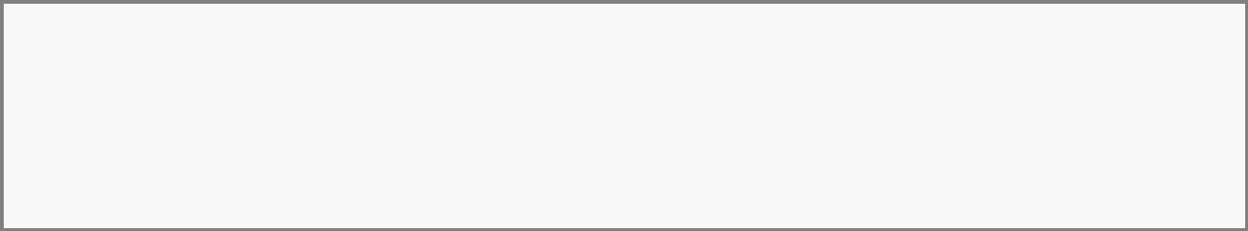2

3

4

5

package com.reflection;

public class  Test2 {

   public static void main(String[] args) {        try {

6

7

8

9

10 11 12 13 14 15 16 17 18 19 20 21 22 23 24 25 26 27 28 29 30 31 32 33 34 35 36 37 38 39 40 41 42 43 44 45 46 47 48 49 50 51 52 53 54 55 56 57 58 59 60 61 62 63

           //通过反射获取类的Class

           //--->查看JDK帮助文档

           Class<?> c1 = Class.forName("com.reflection.User");   
            //一个类被加载后 , 类的整个结构信息会被放到对应的Class对象中            System.out.println(c1);

           //一个类只对应一个Class对象

           Class<?> c2 = Class.forName("com.reflection.User");            System.out.println(c1.hashCode());   
            System.out.println(c2.hashCode());

      } catch (ClassNotFoundException e) {            e.printStackTrace();

      }

  }

}

//1. 创建一个实体类

class User{

   private int id;   
    private int age;   
    private String name;

   public User() {   }

   public User(int id, int age, String name) {        this.id = id;

       this.age = age;

       this.name = name;

  }

   public int getId() {        return id;

  }

   public void setId(int id) {        this.id = id;

  }

   public int getAge() {        return age;

  }

   public void setAge(int age) {        this.age = age;

  }

   public String getName() {        return name;

  }

   public void setName(String name) {        this.name = name;

  }

   @Override

   public String toString() {

64 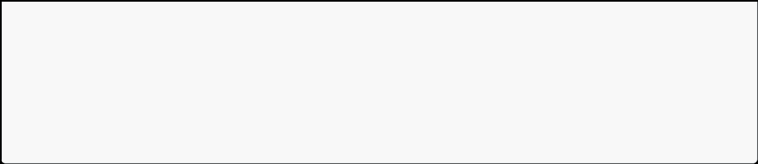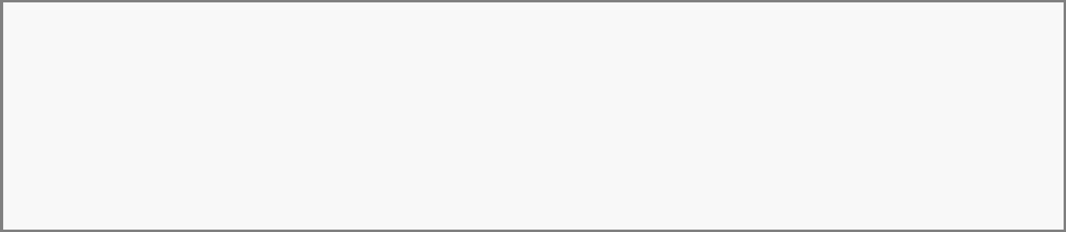65 66 67 68 69 70

       return "User{" +   
                "id=" + id +   
                ", age=" + age +   
                ", name=" + name +                '}';

  }

}

Java**反射机制提供的功能** 在运行时判断任意一个对象所属的类

在运行时构造任意一个类的对象 在运行时判断任意一个类所具有的成员变量和方法 在运行时获取泛型信息 在运行时调用任意一个对象的成员变量和方法 在运行时处理注解

生成动态代理

......

Java**反射优点和缺点**

优点：可以实现动态创建对象和编译，体现出很大的灵活性 ! 缺点：对性能有影响。使用反射基本上是一种解释操作，我们可以告诉JVM，我们希望做什么并且它满 足我们的要求。这类操作总是慢于 直接执行相同的操作。

3**、反射相关的主要**API

java.lang.Class : 代表一个类   
java.lang.reﬂect.Method : 代表类的方法   
java.lang.reﬂect.Field : 代表类的成员变量   
java.lang.reﬂect.Constructor : 代表类的构造器   
.......

4**、**Class**类**

在Object类中定义了以下的方法，此方法将被所有子类继承

1 public final Class getClass();

以上的方法返回值的类型是一个Class类，此类是Java反射的源头，实际上所谓反射从程序的运行结果来 看也很好理解，即：可以通过对象反射求出类的名称。

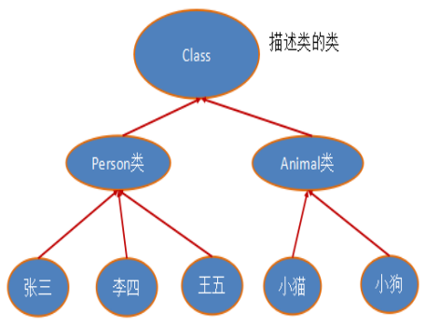

对象照镜子后可以得到的信息：某个类的属性、方法和构造器、某个类到底实现了哪些接口。对于每个 类而言，JRE 都为其保留一个不变的 Class 类型的对象。一个 Class 对象包含了特定某个结构 (class/interface/enum/annotation/primitive type/void/[])的有关信息。

Class 本身也是一个类

Class 对象只能由系统建立对象

一个加载的类在 JVM 中只会有一个Class实例   
一个Class对象对应的是一个加载到JVM中的一个.class文件   
每个类的实例都会记得自己是由哪个 Class 实例所生成   
通过Class可以完整地得到一个类中的所有被加载的结构   
Class类是Reﬂection的根源，针对任何你想动态加载、运行的类，唯有先获得相应的Class对象

package com.reflection;

//测试各种类型获得Class对象的方式

public class Test3 {

    public static void main(String[] args) throws ClassNotFoundException {        Person person = new Student();

       System.out.println("这个人是:"+person.name);

       //获得class办法一:通过对象获得   
        Class clazz1 = person.getClass();

       //获得class办法二:通过字符串获得(包名+类名)

       Class clazz2 = Class.forName("com.reflection.Student");

       //获得class办法三:通过类的静态成员class获得        Class clazz3 = Person.class;

       //获得class办法四:只针对内置的基本数据类型        Class clazz4 = Integer.TYPE;

       //获得父类类型

       Class clazz5 = clazz2.getSuperclass();

24 25 26 27 28 29 30 31 32 33 34 35 36 37 38 39 40 41 42 43 44 45 46 47 48 49 50 51 52 53 54 55 56 57 58 59 60 61 62

       System.out.println(clazz1);        System.out.println(clazz2);        System.out.println(clazz3);        System.out.println(clazz4);        System.out.println(clazz5);

  }

}

class Person {   
    public String name;

   public Person() {   }

   public Person(String name) {        this.name = name;

  }

   @Override

   public String toString() {   
        return "Person{" +   
                "name='" + name + '\'' +                '}';

  }

}

class Student extends Person{    public Student(){   
        this.name = "学生";

  }

}

class Teacher extends Person{    public Teacher(){   
        this.name = "老师";

  }

}

Class**类的常用方法**

|  |  |
| --- | --- |
| **方法名** | **功能说明** |
| static ClassforName(String name) | 返回指定类名name的Class对象 |
| Object newInstance() | 调用缺省构造函数，返回Class对象的一个实例 |
| getName() | 返回此Class对象所表示的实体（类，接口，数组类或  void）的名称。 |
| Class getSuperClass() | 返回当前Class对象的父类的Class对象 |
| Class[] getinterfaces() | 获取当前Class对象的接口 |
| ClassLoader getClassLoader() | 返回该类的类加载器 |
| Constructor[] getConstructors() | 返回一个包含某些Constructor对象的数组 |
| Method getMothed(String  name,Class.. T) | 返回一个Method对象，此对象的形参类型为paramType |
| Field[] getDeclaredFields() | 返回Field对象的一个数组 |

**获取**Class**类的实例**   
a）若已知具体的类，通过类的class属性获取，该方法最为安全可靠，程序性能最高。

1 Class clazz = Person.class;

b）已知某个类的实例，调用该实例的getClass()方法获取Class对象

1 Class clazz = person.getClass();

c）已知一个类的全类名，且该类在类路径下，可通过Class类的静态方法forName()获取，可能抛出 ClassNotFoundException

1 Class clazz = Class.forName("demo01.Student");

d）内置基本数据类型可以直接用类名.Type e）还可以利用ClassLoader我们之后讲解

**哪些类型可以有**Class**对象？**   
class：外部类，成员(成员内部类，静态内部类)，局部内部类，匿名内部类。

interface：接口

[]：数组

enum：枚举   
annotation：注解@interface   
primitive type：基本数据类型   
void

1

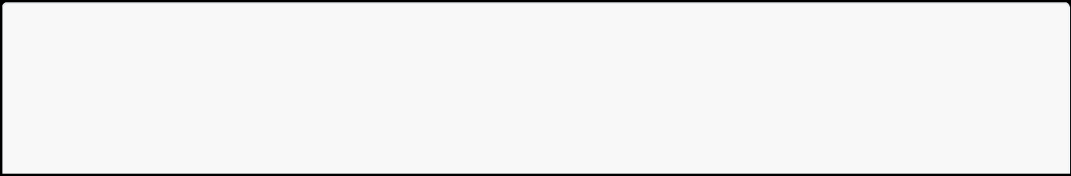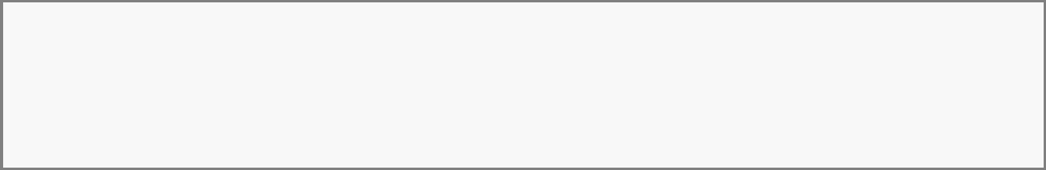2

3

4

5

package com.reflection;

import java.lang.annotation.ElementType;

//演示 : 所有类型的class

6

7

8

9

10 11 12 13 14 15 16 17 18 19 20 21 22 23 24 25 26 27 28 29 30 31 32 33 34 35 36 37 38 39

public class Test4 {

   public static void main(String[] args) {        Class c1 = Object.class;   
        Class c2 = Comparable.class;   
        Class c3 = String[].class;   
        Class c4 = int[][].class;   
        Class c5 = ElementType.class;   
        Class c6 = Override.class;   
        Class c7 = Integer.class;   
        Class c8 = void.class;

       Class c9 = Class.class;

       int[] a = new int[10];   
        int[] b = new int[100];   
        Class c10 = a.getClass();        Class c11 = b.getClass();

       System.out.println(c1);   
        System.out.println(c2);   
        System.out.println(c3);   
        System.out.println(c4);   
        System.out.println(c5);   
        System.out.println(c6);   
        System.out.println(c7);   
        System.out.println(c8);   
        System.out.println(c9);   
        System.out.println(c10);

       System.out.println(c11);   
        //只要元素类型与维度一样,就是同一个Class        System.out.println(c11==c10);

  }

}

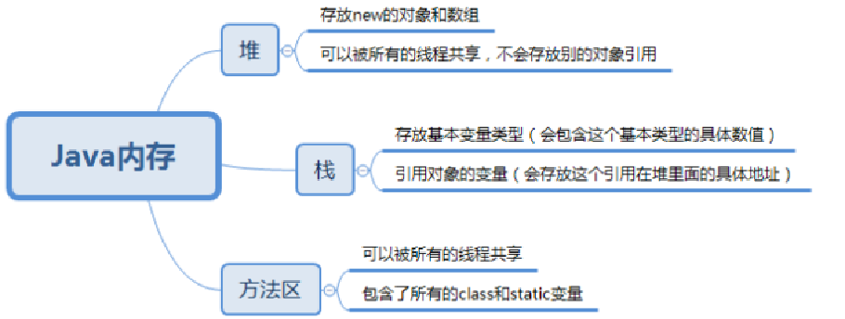5**、**Java**内存分析**

**类的加载过程**

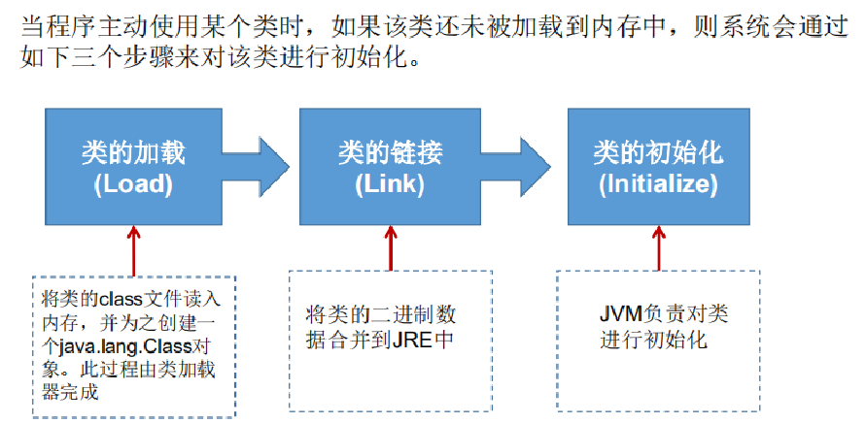

**类的加载与**ClassLoader**的理解**

加载：

将class文件字节码内容加载到内存中，并将这些静态数据转换成方法区的运行时数据结构， 然后生成一个代表这个类的java.lang.Class对象.

链接：将Java类的二进制代码合并到JVM的运行状态之中的过程。   
验证：确保加载的类信息符合JVM规范，没有安全方面的问题

准备：正式为类变量（static）分配内存并设置类变量默认初始值的阶段，这些内存都将在方 法区中进行分配。 解析：虚拟机常量池内的符号引用（常量名）替换为直接引用（地址）的过程。

初始化：   
执行类构造器()方法的过程。类构造器()方法是由编译期自动收集类中所有类变量的赋值动作

和静态代码块中的语句合并产生的。（类构造器是构造类信息的，不是构造该类对象的构造 器）。 当初始化一个类的时候，如果发现其父类还没有进行初始化，则需要先触发其父类的初始化。 虚拟机会保证一个类的()方法在多线程环境中被正确加锁和同步。

**什么时候会发生类初始化？**   
类的主动引用（一定会发生类的初始化）

当虚拟机启动，先初始化main方法所在的类

new一个类的对象

调用类的静态成员（除了ﬁnal常量）和静态方法   
使用java.lang.reﬂect包的方法对类进行反射调用 当初始化一个类，如果其父类没有被初始化，则先会初始化它的父类

类的被动引用（不会发生类的初始化） 当访问一个静态域时，只有真正声明这个域的类才会被初始化。如：当通过子类引用父类的静

态变量，不会导致子类初始化

通过数组定义类引用，不会触发此类的初始化 引用常量不会触发此类的初始化（常量在链接阶段就存入调用类的常量池中了）

**类加载器的作用**   
类加载的作用：将class文件字节码内容加载到内存中，并将这些静态数据转换成方法区的运行时数

据结构，然后在堆中生成一个代表这个类的java.lang.Class对象，作为方法区中类数据的访问入 口。   
类缓存：标准的JavaSE类加载器可以按要求查找类，但一旦某个类被加载到类加载器中，它将维持 加载（缓存）一段时间。不过JVM垃圾回收机制可以回收这些Class对象

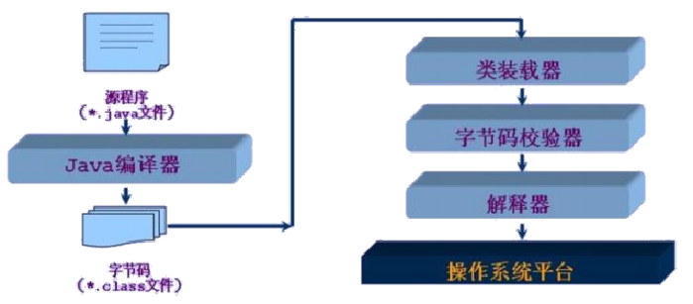

类加载器作用是用来把类(class)装载进内存的。JVM 规范定义了如下类型的类的加载器

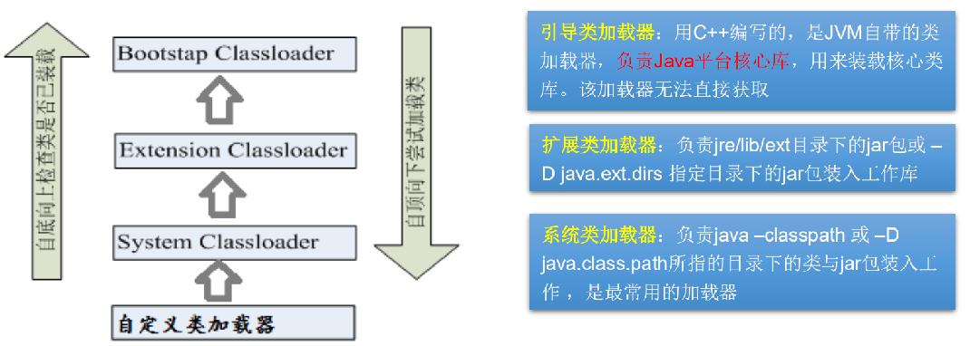

6**、创建运行时类的对象**

通过反射获取运行时类的完整结构   
Field、Method、Constructor、Superclass、Interface、Annotation

实现的全部接口   
所继承的父类   
全部的构造器   
全部的方法   
全部的Field   
注解

。。。

**小结**

在实际的操作中，取得类的信息的操作代码，并不会经常开发。 一定要熟悉java.lang.reﬂect包的作用，反射机制。

如何取得属性、方法、构造器的名称，修饰符等。

7**、有了**Class**对象**,**能做什么**?

创建类的对象：调用Class对象的newInstance()方法

类必须有一个无参数的构造器。 类的构造器的访问权限需要足够

思考？难道没有无参的构造器就不能创建对象了吗？只要在操作的时候明确的调用类中的构造器， 并将参数传递进去之后，才可以实例化操作。

步骤如下：

通过Class类的getDeclaredConstructor(Class … parameterTypes)取得本类的指定形参类型 的构造器

向构造器的形参中传递一个对象数组进去，里面包含了构造器中所需的各个参数。   
通过Constructor实例化对象

**调用指定的方法**   
通过反射，调用类中的方法，通过Method类完成。

通过Class类的getMethod(String name,Class…parameterTypes)方法取得一个Method对 象，并设置此方法操作时所需要的参数类型。

之后使用Object invoke(Object obj, Object[] args)进行调用，并向方法中传递要设置的obj对 象的参数信息。

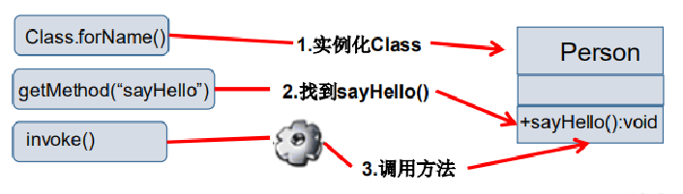



Object 对应原方法的返回值，若原方法无返回值，此时返回null 若原方法若为静态方法，此时形参Object obj可为null 若原方法形参列表为空，则Object[] args为null   
若原方法声明为private,则需要在调用此invoke()方法前，显式调用方法对象的 setAccessible(true)方法，将可访问private的方法。

8**、**setAccessible

Method和Field、Constructor对象都有setAccessible()方法。   
setAccessible作用是启动和禁用访问安全检查的开关。   
参数值为true则指示反射的对象在使用时应该取消Java语言访问检查。 提高反射的效率。如果代码中必须用反射，而该句代码需要频繁的被调用，那么请设置为true。

使得原本无法访问的私有成员也可以访问   
参数值为false则指示反射的对象应该实施Java语言访问检查

9**、反射操作泛型**

Java采用泛型擦除的机制来引入泛型 , Java中的泛型仅仅是给编译器javac使用的,确保数据的安全性 和免去强制类型转换问题 , 但是 , 一旦编译完成 , 所有和泛型有关的类型全部擦除 为了通过反射操作这些类型 , Java新增了 ParameterizedType , GenericArrayType , TypeVariable   
和 WildcardType 几种类型来代表不能被归一到Class类中的类型但是又和原始类型齐名的类型.   
ParameterizedType : 表示一种参数化类型,比如Collection

GenericArrayType : 表示一种元素类型是参数化类型或者类型变量的数组类型

TypeVariable : 是各种类型变量的公共父接口

WildcardType : 代表一种通配符类型表达式

**反射操作注解** getAnnotations

getAnnotation

10**、练习**:ORM

了解什么是ORM ?

Object relationship Mapping --> 对象关系映射

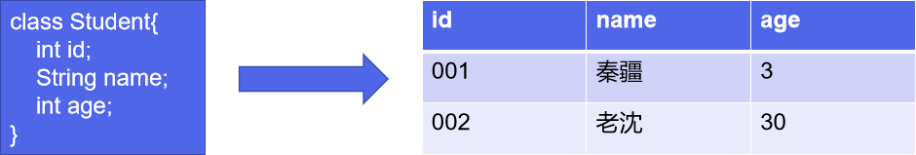

类和表结构对应   
属性和字段对应   
对象和记录对应   
要求 : 利用注解和反射完成类和表结构的映射关系